RECAPITULARE ALGORITMI elementari [cu Blockly]
Bună copii, am ajuns la Informatică la ALGORITMI.
Pentru început o să recapitulăm cele două probleme pe care vi le-am dat ca temă:
- Maximul a două numere întregi a și b.
- Schimbarea a două variabile între ele(la nivelul clasei a V-a considerăm numerele ca fiind întregi).
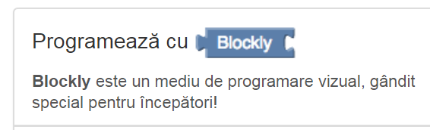
Toată lumea are deja cont pe platforma pbinfo.ro Se poate lucra și fără cont dar ați fi ”invizibili” pentru mine și colegii voștri.
Alegeți Programează cu Blockly
Să trecem la treabă!

- Maximul a două numere întregi a și b.
Date de intrare: a, b.
Date de ieșire: valoarea maximă și un mesaj(în ghilimele).
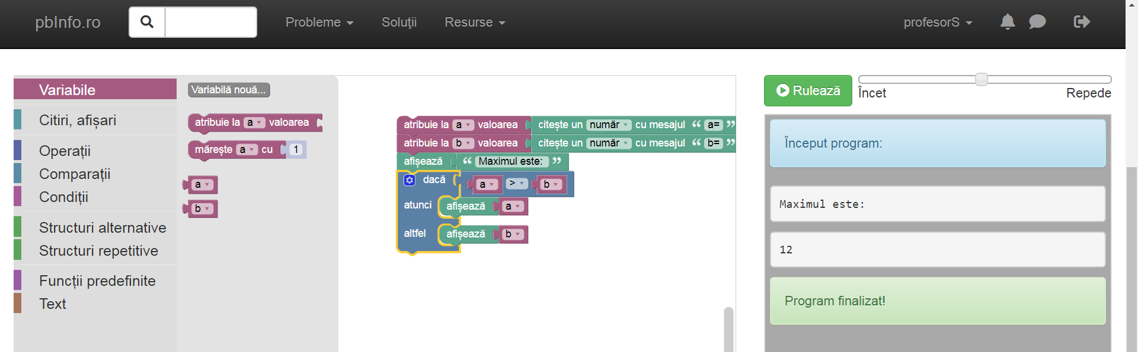
Poate voi ați ales și alte variante de tipărire a rezultatului, foarte bine! Am discutat deja cazul de ”egalitate”, calculatorul va tipări una dintre valori.

- Schimbarea a două variabile între ele. Este vorba de algoritmul rezolvat în manual, pag.90, oricine poate repeta experimentul acasă așa cum ne-am distrat și noi la școală! Bibliografie – Manualul editurii Intuitext, http://download.intuitext.ro/Intuitext_Manual_Informatica_TIC_cls_5.pdf
Date de intrare: x, y. În plus, vom ”declara” și variabila aux.
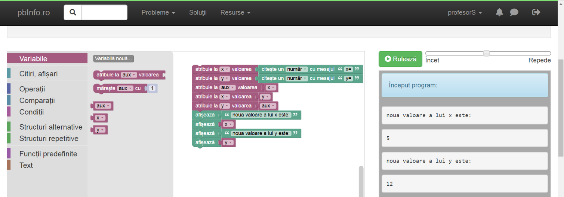
Date de ieșire: x, y (dar valorile afișate trebuie să fie schimbate).

Temă pentru săptămâna viitoare: Primele două probleme de la pagina 105(manualul Intuitext). Sunt ușoare, urmați indicațiile mele și veți reuși!
Problema 1: Scrie un algoritm care calculează suma a trei numere a, b, c.
Exemplu: Date de intrare: a=5, b=8, c=3. Date de ieșire: 16.
Indicații:
- la prima problemă lucrați cu patru variabile pentru că și suma trebuie ”depozitată” într-o variabilă; Varianta a doua: tipăriți direct suma celor trei;

Problema 2: Pe o masă se află x creioane, de două ori mai multe pixuri și 3 gume de șters. Scrie un algoritm care, citind numărul de creioane, afișează câte obiecte se află pe masă.
Exemplu: Date de intrare: x=5. Date de ieșire: 18.
Indicații:
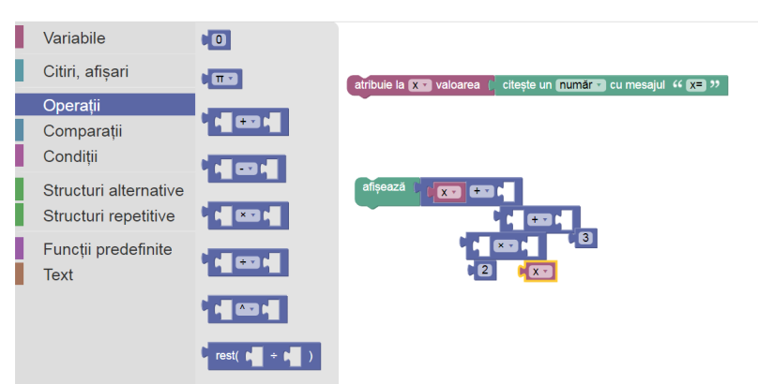
- la a doua problemă folosiți o expresie aritmetică care să rezolve într-o singură linie toate operațiile;

Temă BONUS:
Maximul a trei numere întregi a, b și c.
Date de intrare: a, b, c.
Date de ieșire: valoarea maximă.

Succes, spor la treabă, ne vedem curând!

